федеральное государственное автономное образовательное учреждение высшего образования

МОСКОВСКИЙ ПОЛИТЕХНИЧЕСКИЙ УНИВЕРСИТЕТ
(ВЫСШАЯ ШКОЛА ПЕЧАТИ И МЕДИАИНДУСТРИИ)
(Факультет информационных технологий)

(Институт Принтмедиа и информационных технологий)
Кафедра Информатики и информационных технологий

направление подготовки
09.03.02 «Информационные системы и технологии»

ЛАБОРАТОРНАЯ РАБОТА № 6

Дисциплина: Технология прикладного программирования
Тема: Язык XAML и основы визуально программирования.

Выполнила: студентка группы 221-375

Орлова Екатерина Артемьевна

Дата, подпись 20.02.2023 ___________
(Дата) (Подпись)

Замечания: _________________________________________________________
____________________________________________________________________
____________________________________________________________________

Москва 2022
Задание

Разработать программу "аудиоплеер" или программу "видеоплеер" на выбор.
Листинг кода

MainWindow.xaml
<Window x:Class="Аудиоплеер.MainWindow"
xmlns="http://schemas.microsoft.com/winfx/2006/xaml/presentation"
xmlns:x="http://schemas.microsoft.com/winfx/2006/xaml"
xmlns:d="http://schemas.microsoft.com/expression/blend/2008"
xmlns:mc="http://schemas.openxmlformats.org/markup-compatibility/2006"
xmlns:local="clr-namespace:Аудиоплеер"
mc:Ignorable="d"
Title="Аудиоплеер" MinHeight="200" MinWidth="480" MaxHeight="200" MaxWidth="480">
<Grid>
<Menu HorizontalAlignment="Center" Height="30" VerticalAlignment="Top" Width="480" Padding="5"
Background="#ffdbde" Foreground="#fa8f89" FontWeight="Bold">
<MenuItem Header="Открыть" Click="Open_Click"></MenuItem>
</Menu>

<Button x:Name="BPlay" Content="Play" HorizontalAlignment="Left" Height="60" Margin="10,40,0,0" VerticalAlignment="Top" Width="60"
Background="#fa8f89" Foreground="White" FontWeight="Bold" BorderBrush="White"
Click="BPlay_Click"/>
<Button x:Name="BStop" Content="Stop" HorizontalAlignment="Left" Height="60" Margin="80,40,0,0" VerticalAlignment="Top" Width="60"
Background="#fa8f89" Foreground="White" FontWeight="Bold" BorderBrush="White"
Click="BStop_Click"/>

<Label Content="Сейчас играет" HorizontalAlignment="Left" Height="36" Margin="10,110,0,0" VerticalAlignment="Top" Width="130"
Background="#ffdbde" Foreground="#fa8f89" FontWeight="Bold"/>

<TextBox x:Name="SongName" HorizontalAlignment="Left" Height="36" Margin="150,110,0,0" TextWrapping="Wrap" IsReadOnly="True" VerticalAlignment="Top" Width="300"
BorderBrush="#ffdbde"/>

</Grid>
</Window>

MainWindow.xaml.cs
using System;
using System.Collections.Generic;
using System.Linq;
using System.Text;
using System.Threading.Tasks;
using System.Windows;
using System.Windows.Controls;
using System.Windows.Data;
using System.Windows.Documents;
using System.Windows.Input;
using System.Windows.Media;
using System.Windows.Media.Imaging;
using System.Windows.Navigation;
using System.Windows.Shapes;
using System.Windows.Forms;
using System.Media;

namespace Аудиоплеер
{
/// <summary>
/// Interaction logic for MainWindow.xaml
/// </summary>
public partial class MainWindow : Window
{
SoundPlayer player;

string fileName = string.Empty;

public MainWindow()
{
InitializeComponent();
}

private void BPlay_Click(object sender, RoutedEventArgs e)
{
try
{
player.SoundLocation = fileName;
player.Play();
}
catch (Exception ex)
{
System.Windows.Forms.MessageBox.Show($"{ex.Message}","Ошибка!", MessageBoxButtons.OK, MessageBoxIcon.Error);
}
}

private void BStop_Click(object sender, RoutedEventArgs e)
{
player?.Stop();
}

private void Open_Click(object sender, RoutedEventArgs e)
{
OpenFileDialog oFD = new OpenFileDialog()
{
Filter = "WAV|*.wav",
Multiselect = false,
ValidateNames = true
};

if(oFD.ShowDialog() == System.Windows.Forms.DialogResult.OK)
{
fileName = oFD.FileName;
player = new SoundPlayer();

SongName.Text = oFD.FileName;
}
}
}
}

Демонстрация работы

Запускаем программу.
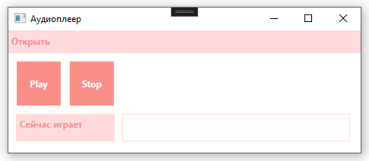

Нажимаем «открыть», чтобы выбрать песню.
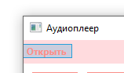

Выбираем файл формата .wav
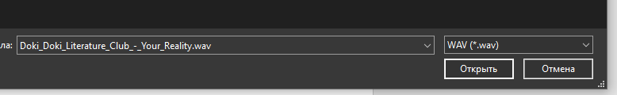

Нажимаем «Play», чтобы запустить проигрывание аудио.
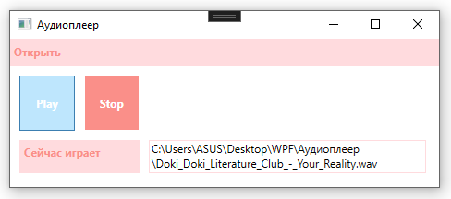

Нажимает стоп, чтобы остановить проигрывание.
